El ídolo de Almoloya del Río, México:
Notas y comentarios en torno a una escultura que surgió del agua.

The idol of Almoloya del Río, Mexico:
Notes and comments about a sculpture that emerged from the water.

Fernando Guerrero Villagómez∗

Resumen: El presente ensayo pretende exponer una serie de reflexiones en torno a una escultura monolítica de origen prehispánico ubicada en la comunidad de Almoloya del Río en el Estado de México. Destacan de ella diferentes atributos que van desde sus características iconográficas y plásticas, así como su procedencia, la cual se presume como cercana a un asentamiento prehispánico ligado a un entorno lacustre, aspectos que contribuyen a la identificación de su probable significado y función, a pesar de no contar con la información precisa del contexto de donde fue extraída. Con todo y ello, la muestra constituye un referente único de la expresión escultórica local que promete desvelar aspectos cosmogónicos de los grupos humanos que habitaron la región para el periodo previo al contacto español.

Palabras clave: Arqueología, escultura, Almoloya, matlatzincas, olmecas.

Abstract: The present essay tries to expose a series of reflections around a monolithic sculpture of pre-Hispanic origin located in the community of Almoloya del Río in the State of Mexico. Different attributes stand out from it, ranging from its iconographic and plastic characteristics, as well as its origin, which is presumed to be close to a pre-Hispanic settlement linked to a lake environment, aspects that contribute to the identification of its probable meaning and function, despite of not having the precise information of the context from where it was extracted. All in all, the exhibition constitutes a unique reference point for the local sculptural expression that promises to reveal cosmogonic aspects of the human groups that inhabited the region for the pre-hispanic period.

Keywords: Archaeology, sculpture, Almoloya, Matlatzincas, Olmecs.
Résumé : Cet essai vise à présenter une série de réflexions sur une sculpture monolithique d'origine préhispanique située dans la communauté d'Almoloya del Río dans l'État de Mexico. Différents attributs en ressortent, allant de ses caractéristiques iconographiques et plastiques, ainsi que son origine, présumée proche d'un peuplement préhispanique lié à un environnement lacustre, aspects qui contribuent à l'identification de sa signification probable et fonction, bien qu'elle ne dispose pas d'informations précises sur le contexte d'où elle a été extraite. Avec tout cela, l'échantillon constitue une référence unique de l'expression sculpturale locale qui promet de révéler les aspects cosmogoniques des groupes humains qui ont habité la région pendant la période précédant le contact espagnol.

Mots clés : Archéologie, sculpture, Almoloya, Matlatzincas, Olmèques.

Introducción
Suele ser común encontrar en posesión de las comunidades rurales de México piezas arqueológicas de origen y temporalidad diversa cuya tenencia deriva en intereses igualmente heterogéneos que van desde el mero coleccionismo, ligado en muchos casos al hallazgos fortuitos en los hoy campos de cultivo que otrora fueron ocupados por asentamientos humanos, seguido del saqueo intencionado con fines de lucro, hasta la apropiación comunitaria que deriva en la incorporación del o los objetos arqueológicos a la vida cívica y ritual comunitaria que ve en los objetos de origen prehispánico referentes con un valor simbólico, mágico e identitario profundo.
En ese sentido, algunos sectores comunitarios influidos por corrientes de pensamiento ligadas a temas ecologistas y contraculturales avocados a la conciencia planetaria y a movimientos nativistas de carácter indianista, han contribuido a la conformación de nuevas identidades o en su caso a la complementación de las ya existentes, interpretando y apropiándose de algunos referentes arqueológicos. Un caso particular ligado sobre todo a estas últimas formas de pensamiento, tiene que ver con una pieza arqueológica localizada en la comunidad de Almoloya del Río, Estado de México (Figura 1); la cual es reconocida por sus poseedores como una representación de la madre tierra y en particular de la diosa Chalchiuhtlicue.
Custodiada por uno de sus habitantes, es conocida bajo el nombre de el ídolo y se ubica en el recibidor de un negocio de lavado de autos, lugar que los habitantes de la comunidad suelen visitar no sólo para realizar la limpieza de su automóvil sino también “aprovechando el viaje” para ofrendarle algunas monedas buscando les retribuya algún tipo de bienestar venidero.
Las monedas suelen ser arrojadas al interior de una improvisada fuente de piedra andesítica en cuyo interior fue depositada la escultura, la cual permanece sumergida parcialmente en agua, además subsistir bajo un ligero, pero constate hilo de agua que mana desde la parte superior, donde le fue colocada una toma escondida entre las hojas de una planta colocada en una pequeña maceta, la cual sirve también como recipiente donde los visitantes suelen dejar la referida ofrenda económica (Figura 2).

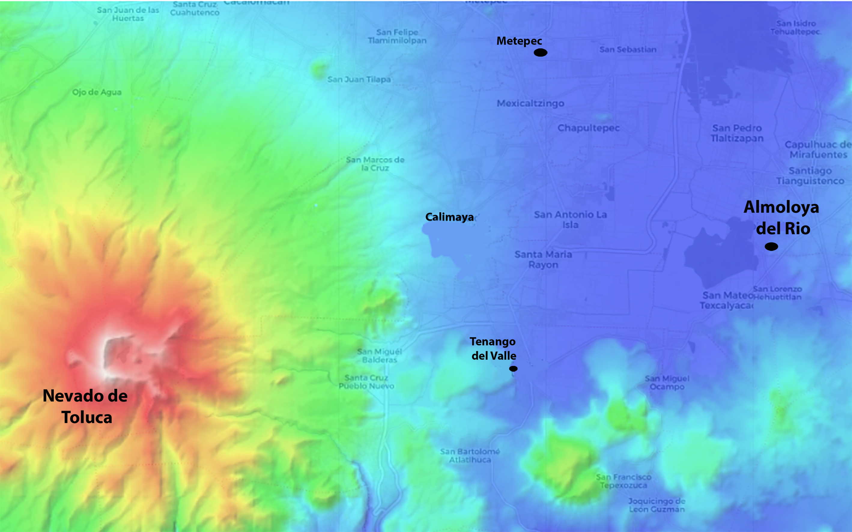
Figura 1. Ubicación de Almoloya del Río al sur del Valle de Toluca en el Estado de México.

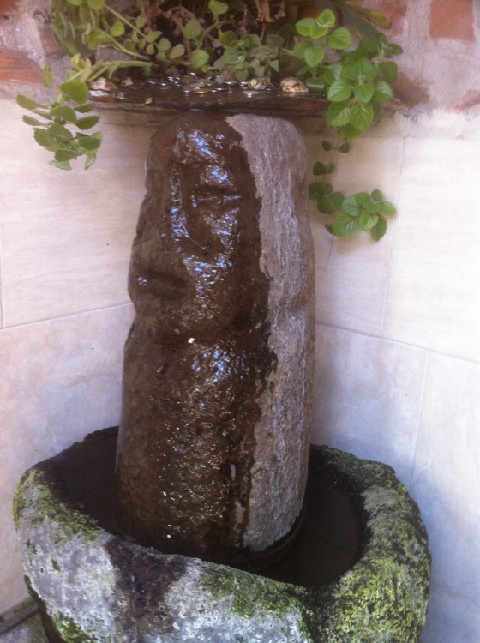
Figura 2. Escultura del ídolo de Almoloya del Río colocado al interior de una fuente.

En relación a la historia que refiere su presencia en el lavado de autos, esta nos remite a herencias y devenires que oscilan en la tradición oral. Una de ellas sitúa el origen de la escultura a un paraje llamado Texcuapa, el cual corresponde también a la denominación de uno de los barrios en los que fue congregada la comunidad durante el periodo virreinal temprano.
El paraje como tal ofrece una serie de características propias que le hacen relevante no sólo para los fines de este ensayo sino también para la historia del lugar, sobre todo porque se relaciona con el testimonio comunitario que afirma que en dicho lugar existió un manantial que manaba con fuerza y contundencia el vital liquido hacia la ciénaga. Localmente se afirma que dicha fuente dio el nombre a la comunidad de Almoloya o lugar donde remolinea el agua en relación a la contundencia y capacidad aportadora de agua, lo cual hizo de este paraje uno de los lugares de referencia histórica más importantes del poblado. A pesar de ello, la necesidad que implicó cubrir la demanda de agua potable de la ciudad de México para los años treinta del siglo XX, obligó al gobierno federal a entubar el manantial afectando de manera irreversible este referente identitario de trascendencia histórica.
De este modo, vale la pena mencionar que Texcuapa junto con Tecalco fueron los dos barrios primigenios en los que fue congregado Almoloya en los primeros años de la conquista española, involucrando población de habla otomí, matlatzinca y nahua. Aún en nuestros días la división barrial sigue vigente y es reconocida geográficamente a partir de calles y parajes con un contenido que remite a una larga tradición histórica que efectivamente se remonta por lo menos al periodo virreinal.
Dicho trazo o eje imaginario parte de Texcuapa, en dirección Este por la calle Nezahualcoyotl hasta llegar al atrio de la iglesia. Cruza el templo principal, dedicado a San Miguel Arcángel dividiéndolo entre los dos barrios y sigue más allá de la construcción religiosa por la calle Isidro Fabela y de allí continúa circundando mediante varios referentes urbanos y calles los límites territoriales de cada uno de los barrios. Hasta que dicho trazo cierra en el punto de arranque, el paraje de Texcuapa, que también vale pena mencionar, funcionó como embarcadero comunitario hasta prácticamente finales del siglo XX (Figura 3).

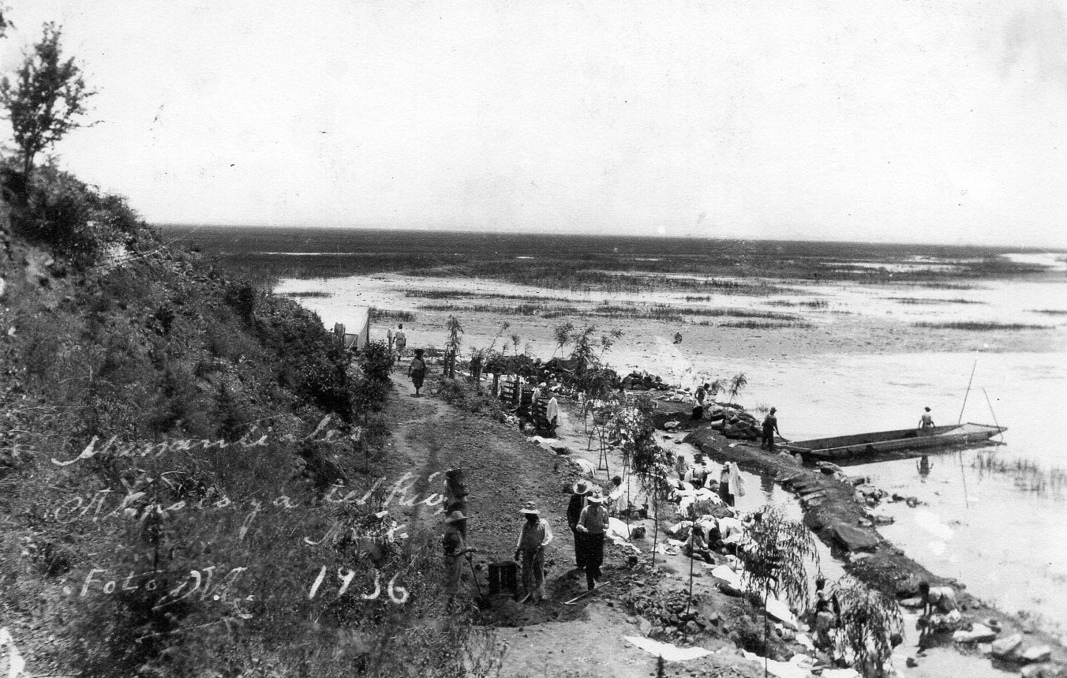
Figura 3. Vista de los manantiales de Almoloya a la orilla de la ciénaga de Chignahuapan (Texcopa). Circa 1936. Colección particular.

En cuanto a los referentes que hablan sobre la proveniencia del ídolo, estos remiten a otro relato que remonta el origen del ídolo al interior de la ciénaga de Chignahuapan, dicha narración aportada por el actual poseedor o custodio dicta que siendo muy joven su padre, a principios de la década de los treinta del siglo XX, se embarcó en su canoa hacia la ciénaga con la intención de realizar la actividad propia de un pescador, la cual solía ejecutar con toda normalidad hasta que motivado por la curiosidad asistió a un punto cercano a la orilla en el que desde hace ya algún tiempo venía observando que un rayo solía caer con cierta regularidad.
Al llegar al punto movido por la curiosidad que le generó el extraño fenómeno, buscó zambullirse consiguiendo encontrar en el fondo lacustre una roca que no sin esfuerzo llevó hasta su canoa. Ya en tierra dejó la roca libre de fango logrando descubrir que se trataba de una escultura a la que a partir de entonces se conoció como “el ídolo de Texcuapa”, incorporándolo desde ese momento al patrimonio comunitario.

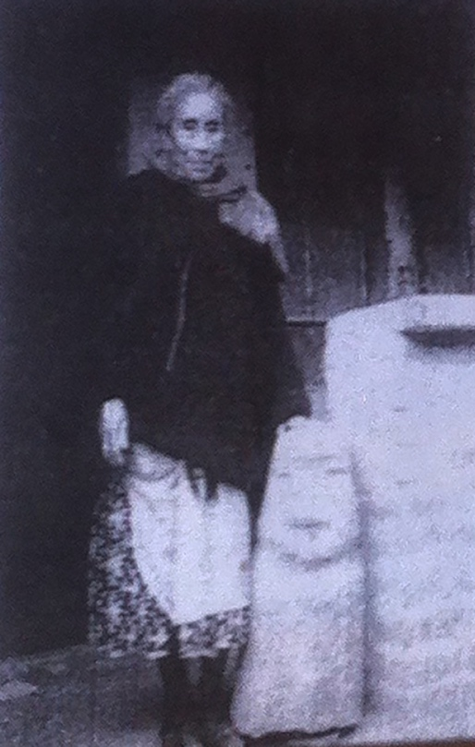
Figura 4. Señora Agripina Castro de Villagrán en compañía del “ídolo de Almoloya”. S/F. Foto: Colección. Miguel Ángel Torres, comunidad de Almoloya del Río.

Descripción general
Más allá de las formas en la que esta escultura se fue incorporando a la comunidad y de las interpretaciones que sobre ella persisten localmente; el ídolo de Almoloya del Río ofrece la posibilidad de realizar un ejercicio de interpretación y asociación con un desarrollo cultural específico a pesar de no contar con la información relativa a su contexto original.
Tal escenario es viable únicamente a través de la comparación de los atributos estilísticos, técnicos y de materia prima identificables de manera extrínseca, acompañados de un estudio comparativo que incluya muestras exógenas y propias de la región que en conjunto puedan referir datos en torno a la probable ubicación temporal y cultural de dicha muestra, así como de su posible significado y función.
Como se hizo mención, la primera dificultad que implica el estudio de la pieza escultórica en cuestión deviene de la evidente descontextualización que ofrece, no obstante ello, es importante recalcar que el valle de Toluca considera una larga tradición escultórica que trasciende periodos cronológicos específicos, así como tradiciones culturales diversas que incluyen tanto, muestras pequeñas como muchas otras de mayor tamaño que si bien no llegan a equipararse con aquellas desarrolladas en la cuenca de México, no merman la capacidad estilística y simbólica de las expresiones desarrolladas en el valle, las cuales inclusive han llegado a representar la expresión escultórica típicamente mesoamericana en diferentes espacios de difusión museográfica nacional e internacional.
La escultura en comento (Figura 5), corresponde a una muestra monolítica esculpida en roca andesítica rosa con caracteres antropomorfos, mide en promedio .70m de altura con un diámetro de .40m. Sus principales características corresponden a las de un personaje del que resalta cabeza y rostro dispuestos sobre lo que se presume es el tronco cuerpo. El área del cuello se expresa mediante el adelgazamiento de dicha sección por medio de la técnica de pulido. La zona frontal del tronco considera un par de protuberancias alargadas que sugieren la presencia de las extremidades superiores, característica observable desde la zona lateral en dirección al pecho. Fuera de este referente la pieza arqueológica no presenta algún otro elemento especifico ya sea correspondiente al cuerpo humano o algún otro de tipo simbólico u ideográfico. Volumétricamente conserva forma cilíndrica con un leve adelgazamiento hacia la parte superior que corresponde al área de la cabeza.
La base sugiere que la pieza tuvo una longitud mayor a la que hoy conserva, ya que esta sección presenta una fractura transversal caracterizada por la irregularidad del corte contrastando con el tratamiento general de la pieza, lo cual contempla técnicas mixtas de tallado y pulido sugiriendo que fue desempotrada probablemente de un espacio exprofeso.
En relación a las características del área de la cabeza destaca primeramente la forma tubular y el alisamiento intencional de la parte posterior. El rostro acentúa la forma abultada del área de las cejas, la nariz y la boca, las cuales se encuentran unidas bajo un mismo trazo y trabajo escultórico, que cabe mencionar no es estéticamente equilibrada desligándole de toda expresión de corte realista, el área o sección destinada a los ojos cuya forma es notoriamente alargada fue realizada en bajorelieve.
Por debajo de dicha sección sobresalen los pómulos notoriamente marcados por esta franja que les une escultóricamente con nariz, boca y cejas. Al igual que los cuencos oculares, la horadación referida a la boca conserva un alargamiento horizontal cuyos márgenes redondeados buscan representar la boca en posición abierta.
El área de las cejas, la cuenca de los ojos y la distancia que hay entre ambas es lo suficientemente ancha como para sugerir que las cejas podrían corresponder también a una banda o la base de una tiara o un tocado. Sin embargo, esto no puede afirmarse de manera contundente, sobre todo porque la culminación de la cabeza es claramente convexa sin que esté presente algún otro referente iconográfico.

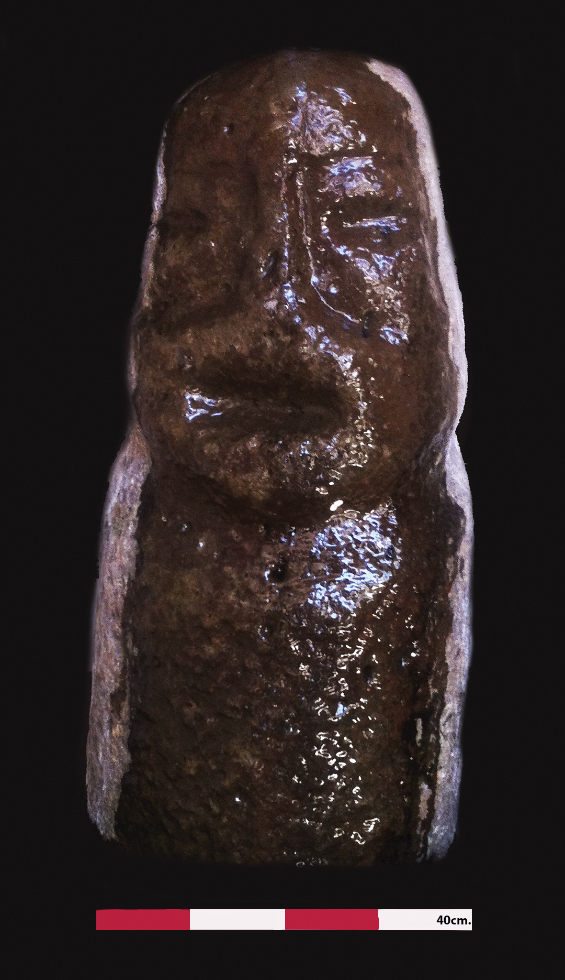 |  | 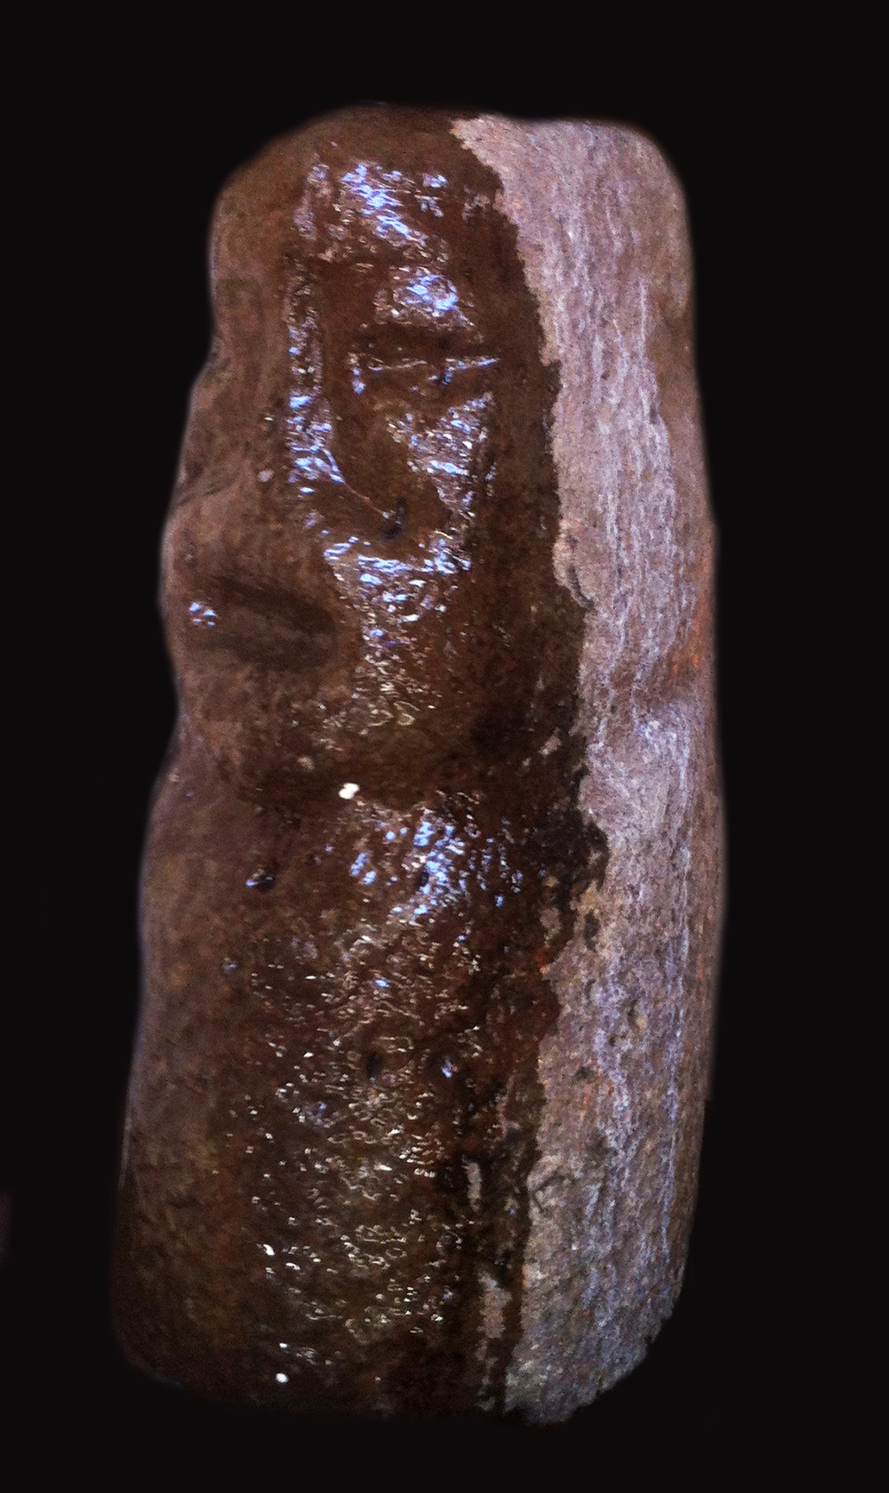
 | Figura 5.- Dos vistas del ídolo de Almoloya del Río, con el efecto de humedad provocado por el efecto de haber sido colocada al interior de una fuente.

La pieza y su relación iconográfica con algunos ejemplos mesoamericanos.
Un primer acercamiento comparativo sugiere que la rudeza de trazo le relaciona estilísticamente con lo Olmeca, lo cual no debe verse como elemento de discusión ajeno tomando en cuenta los estudios realizados en los noventa por Fernán González (1999:191), quien ubicó en los alrededores de Almoloya asentamientos relacionados con dicho desarrollo cultural.
En esa línea la muestra denota un grado de asociación conceptual con otras netamente olmecas, partiendo de los rasgos iconográficos generales incluyendo postura, expresión y la disposición volumétrica general. Por citar una triada de ejemplos al respecto, destacan las denominadas esculturas tipo “hacha” típicamente olmecas y distribuidas panregionalmente desde el Golfo de México hasta el centro de México. Dichas representaciones de acuerdo a De la Fuente (1994), muestran la típica convención olmeca “…de enorme cabeza fantástica y cuerpo sumamente abreviado y reducido en sus rasgos esenciales...(Op. cit.:22), en ellas reconoce representaciones de seres fantásticos de carácter antropomorfo relacionados con el agua, la fertilidad y la agricultura, interpretándoles como dioses del agua y la fertilidad (Ibid.). Dichas muestras llevan los ojos entrecerrados y las comisuras apuntando hacia abajo, la nariz chata y la enorme boca de labios gruesos vueltos hacia arriba formando una suerte de trapecio (Ibídem.). Otro aspecto que vale la pena mencionar de la propuesta descriptiva de Beatriz de la Fuente se enfoca al “el casquete” ceñido en la cabeza, el cual también se encuentra sugerido en la pieza de Almoloya, sólo que este último se pierde en la caracterización de las cejas(Figuras 6 y 7).

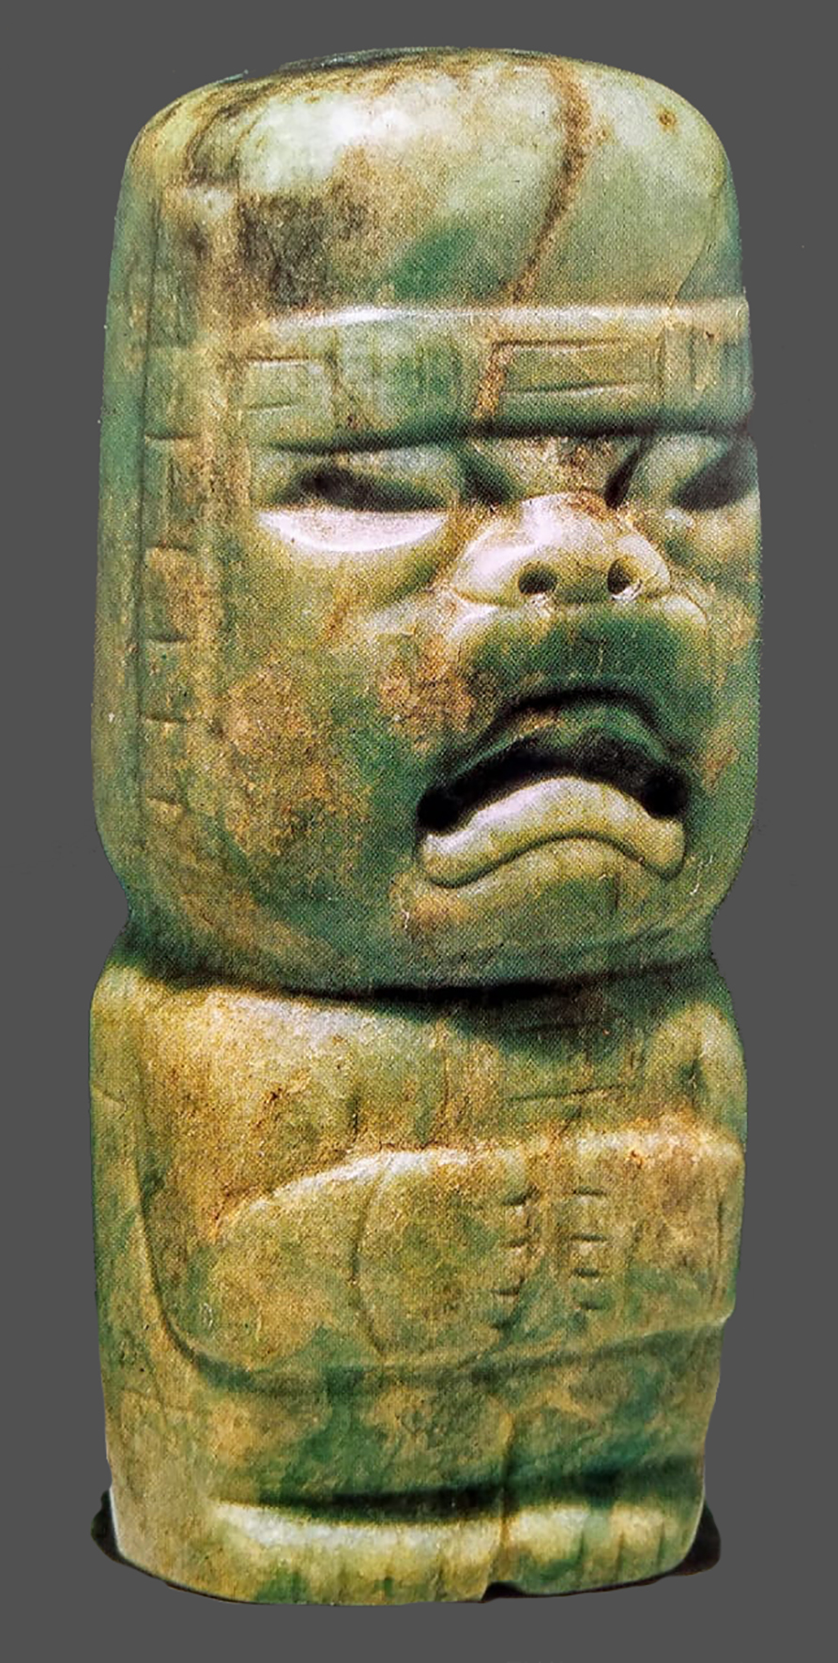 | 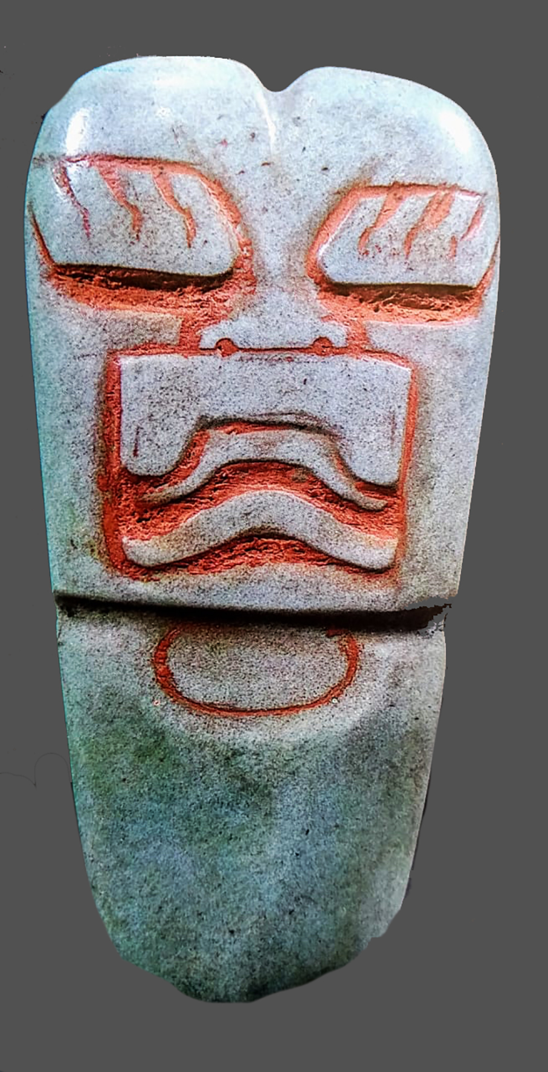
Figura 6. Hacha, figura fantástica de aspecto antropomorfo. Circa 1000-300 a. C. Piedra de Jade, 8.57 x 3.6 cm. Dumbarton Oaks Research Library and Collection. Cat. B-15. Washington. Tomado de Beatriz de la Fuente, 1994:22. | Figura 7. Lo sobrenatural fantástico. Hacha olmeca realizada en piedra verde. Colección del Museo Nacional de Antropología. Foto de José de los Reyes Medina. Tomado de Beatriz de la Fuente, 1985: 72.

Un ejemplo más que sugiere semejanzas con el de Almoloya, está también incluido en los estudios de esta investigadora (De la Fuente 1977:383), este tiene que ver con los restos de una pilastra (Fig. 8. monumento 41 del sitio de San Lorenzo), caracterizada en términos de la especialista como “…una figura de aspecto humano, en la que sobresalen los característicos rasgos “olmecoides”, aunados a la forma cilíndrica en la que se acentúa ligeramente la división corporal y los rasgos faciales. Esta pieza al igual que las “hachas” comparte con el ídolo la forma cilíndrica, la postura, la división corporal y el “dramatismo” de la expresión facial, al igual que lo ofrece una muestra recuperada en Guatemala por Carlos Navarrete (Figura 9.), no obstante la riqueza iconográfica que ofrece esta última en comparación con el ídolo de Almoloya.
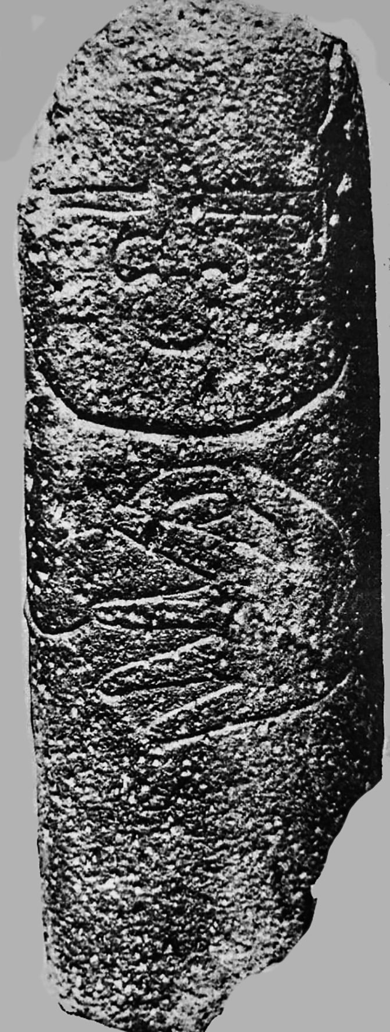 | 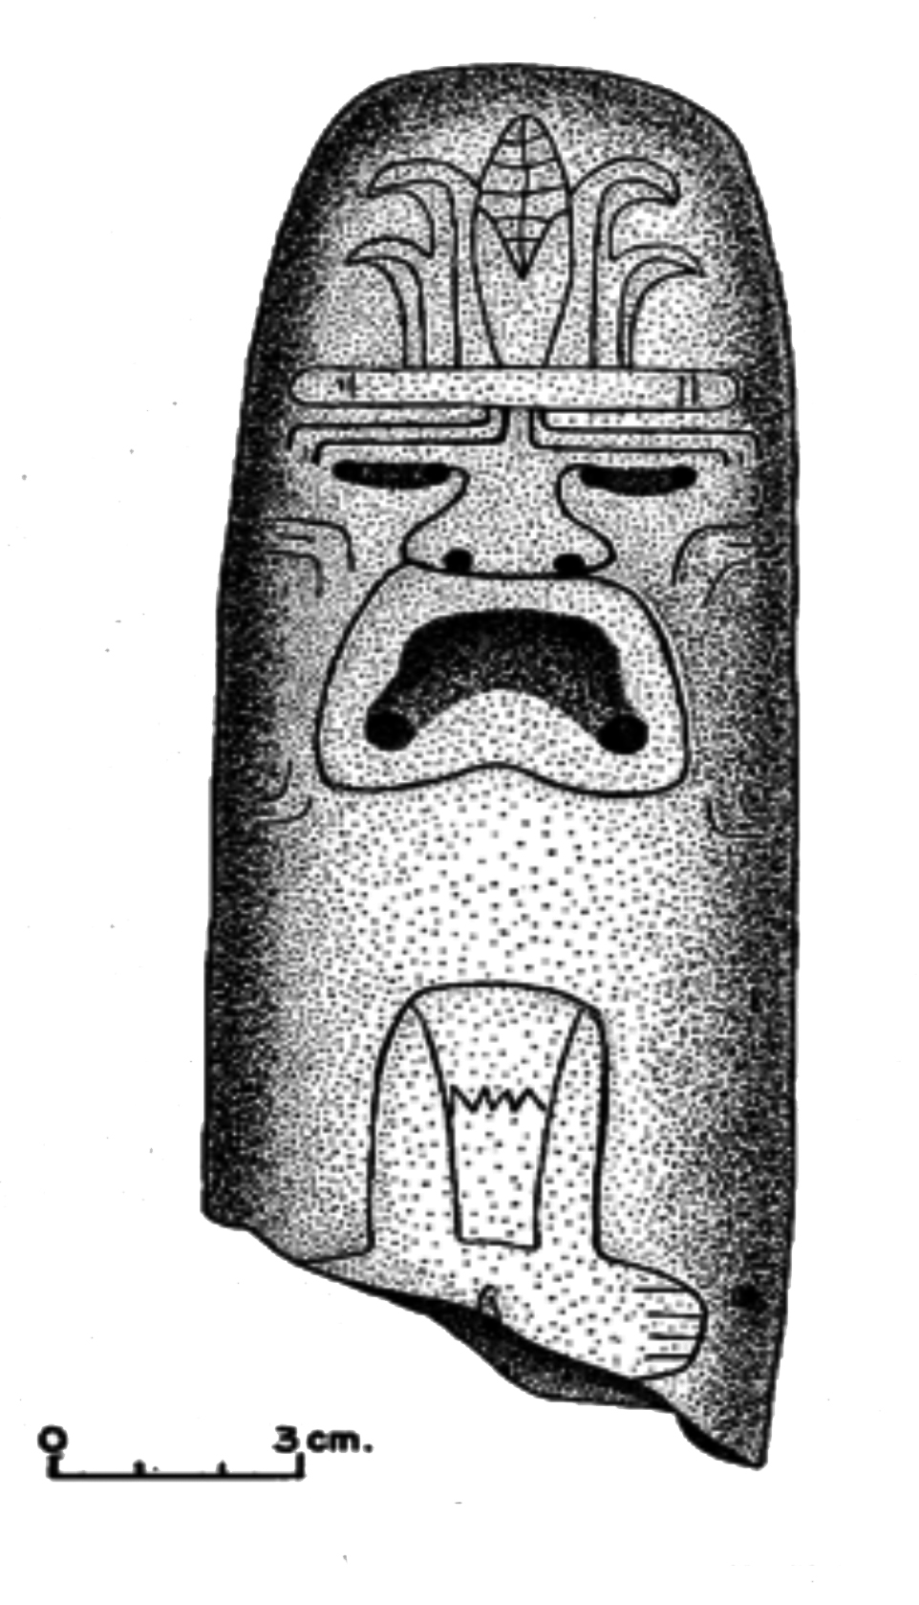
Figura 8.-Pilastra con relieve de una figura de aspecto humano. Monumento 41 de San Lorenzo. Tomado de Beatriz de la Fuente, 1977:381. | Figura 9.- Hacha de “El Sitio”, Guatemala, citada por Carlos Navarrete. 1971:71 y 77. Dibujo de Miguel Covarrubias, 1961.

Con todo y estas semejanzas, sobresale en contra de este comparativo lo relativo a las dimensiones y la probable funcionalidad de las muestras citadas, además de las diferencias en la materia prima e inclusive la calidad plástica. En cuanto a la funcionalidad, el tamaño sugiere que el ídolo de Almoloya tuvo una situación pública más activa, mientras que las denominadas hachas probablemente fungieron como parte de actos rituales acotados socialmente, ya sea como parte de ajuares funerarios, rituales propiciatorios u otros; a pesar de ello, no puede negarse la similitud en la composición escultórica.
Por otro lado, lejos de intentar encuadrar el ejemplo de Almoloya al molde olmeca, puede sugerirse entonces la existencia de cierto convencionalismo que trasciende culturas arqueológicas y periodos cronológicos específicos, quizá por el hecho de considerar que ocupa una postura anatómicamente “natural”.
En el valle de Toluca, las muestras escultóricas provenientes del vecino sitio de Teotenango, recuperadas por Román Piña Chan y Carlos Álvarez comparten parcialmente ese convencionalismo, el cual incluye el manejo de la técnica de pulido sobre una base monolítica caracterizada por un tratamiento somero de la materia prima. Sin embargo, las diferencias trascienden cuando se habla de los atributos iconográficos los cuales no son compartidos con la muestra para ninguno de los periodos de ocupación del asentamiento epiclásico y posclásico.
De estas excavaciones sobresalen algunas que viabilizan la comparación hasta cierto punto, estas fueron clasificadas dentro del grupo escultórico B descritas por estos autores como …”esculturas en bulto, bastante toscas, generalmente sedentes y con los ojos abultados, son referidas a representaciones antropomorfas, cuyas extremidades superiores aparecen en relieve, cortas y muy esquematizadas con las manos al frente, burdamente labradas con materia prima de andesita basáltica local”…(Álvarez pp:248-250). El autor asocia su significado al culto de la deidad tutelar matlazinca Coltzi, situándole cronológicamente entre los años 1162 a 1477 d. C. o periodo 4 -Fuego o Rokunhowi Chhutáa de acuerdo a la periodificación aportada por Román Piña Chan para dicho asentamiento, además de que asocian este grupo escultórico con expresiones plásticas del Occidente de México (Op. cit. p. 257) probablemente purépechas, lo cual no puede considerarse del todo un equivoco por la vecindad regional y la relación constante que mantuvieron los grupos del valle de Toluca para con ellos.
Sin embargo, la mayor similitud que observamos con la muestra de Almoloya denota como se mencionó párrafos arriba, implicaciones técnicas de manufactura y el uso de materias primas locales compartidas como el uso de la andesita basáltica (González de la Vara 1999:41) propia de la región sur del valle de Toluca por su asociación a fuentes de materia prima asociadas a erupciones volcánicas.
Como se mencionó, la dificultad principal que ofrece esta escultura para su estudio, además de la descontextualización y su cronología, se relaciona con la ausencia de referentes simbólicos precisos que permitan coligar con algún tipo de representación iconográfica conocida, no obstante ello, es posible circunscribirla en el modelo genérico propuesto por Beatriz de la Fuente sobre la escultórica mesoamericana, como figuras compuestas pertenecientes al ámbito sobrenatural fantástico, en las que se mezclan rasgos eminentemente quiméricos entre humanos, animales y otros elementos del medio indígena. Lo cual otorga la posibilidad de que esta muestra pudiese formar parte de un discurso mágico-religioso que le defina como un ser fantástico de características iconográficas híbridas.
Aquí el ámbito técnico, así como el referido a la materia prima marcan un camino que conduce en ultima instancia a referentes culturales más específicos, sobre todo porque el uso de la andesita está plenamente identificado en la escultórica del periodo cultural tardío del valle, ya sea para el desarrollo matlatzinca (1162 a 1477 d. C. de acuerdo a Piña Chan) y el terminal asociado a la expansión imperial mexica (1477-1521 d. C.) impuesto por este grupo en el valle hasta la conquista española.
Otro ámbito de interpretación, tomaría como contexto general el elemento acuático del que fue extraída u obtenida la pieza escultórica, asumiendo que el relato histórico local conserva un alto grado de veracidad. A partir de ello se puede afirmar que dicha muestra se involucra en la tradición oral contemporánea relacionada con la creencia en los seres fantásticos que habitan la ciénaga, tradición que deviene naturalmente de periodos prehispánicos y que hoy en día enfoca su atención el personaje mítico conocido como la tlanchana o clanchana, cuya naturaleza femenina adquirió atributos “eclécticos” al ser cristianizados definidos iconográficamente con la sirena europea introducida evidentemente durante el periodo virreinal.
La presencia de dicho personaje está presente en el colectivo de la población que habita el valle de Toluca como lo demuestran los estudios de Nadine Beligand (2017: 67-70) y Laura Romero (2013), quienes registran además de los relatos contemporáneos, referencias históricas al igual que gráficas asociadas fundamentalmente a templos católicos del siglo XVIII (Beligand, Op. cit: 67-70).
Pero no es la idea de la sirena en sí la que resulta importante, sino la conceptualización de esta a través de la perspectiva local, la cual le sitúa como un ser quimérico o fantástico mezcla de un ser humano (rostro) unido a un cuerpo alargado sin brazos, parecido en todo caso a un pez por sus aparentes escamas o en todo caso a un ser serpentino, como lo expresan las representaciones habidas en la fachada del templo del poblado ribereño de San Antonio la Isla en las que se observan dichos atributos en clara referencia a un medio acuático.
Como lo expresa particularmente Laura Romero (2013), la presencia de este tipo de seres en las creencias actuales y algunas formas de representación gráfica están presentes en el valle de Toluca como reminiscencia de un proceso de larga duración que remite mínimamente al periodo prehispánico tardío (posclásico tardío) en los que la posición erguida puede ser asociada con algunas deidades específicas como Cihuacoatl cuyo culto fue introducido al valle a partir de la conquista mexica de 1475 y cuya naturaleza cósmica involucra tanto el ámbito acuático como el terrestre subterráneo, como lo muestran el par de piezas escultóricas de dicha deidad que forman parte de la colección del Museo de sitio de Calixtlahuaca y el Nacional de Antropología, la cuales comparten con la de Almoloya la posición erecta, la falta de extremidades, materia prima y cercanía en escala. Sin embargo, estos elementos compartidos no permiten asociar el ejemplo de Almoloya de manera más directa con dicha deidad lo cual permitiría situarle cronológicamente.

Consideraciones finales.
Traer a la luz la existencia de esta pieza escultórica revela una serie de incógnitas más que una respuesta. No obstante, ello su presencia sumada a lo que podemos considerar como su contexto original (la ciénaga), se pude confirmar lo que en su momento Yoko Sugiura (2009:14) afirmara en torno a la relación profunda entre los pueblos prehispánicos y contemporáneos del valle con la Ciénega de Chicnahuapan, la cual consideraban como vital no sólo para su supervivencia biológica (Op. cit.), sino como elemento fundamental para la comprensión del mundo y lo que implicó el actuar sobre él.

Referencias
Álvarez, Carlos. 1983. <<Las esculturas de Teotenango>>. En: Estudios de Cultura Nahuatl. No. 16 IIH/UNAM. México.

Béligand, Nadine. 2017. Entre lagunas y volcanes: Una historia del valle de Toluca (Finales del siglo XV-siglo XVIII). El Colegio de Michoacán/Secretaría de Educación del Gobierno del Estado/CEMCA. México.

De la Fuente, Beatriz. 1976. <<Sobre una cabeza de piedra en el Museo Nacional de Antropología>>. Anales del Instituto de Investigaciones Estéticas/UNAM. No. 46. México. Enlace: http://dx.doi.org/10.22201/iie.18703062e.1976.46.1058.

1977. Los Hombres de piedra, escultura Olmeca. Instituto de invetigaciones Estéticas/UNAM. México.

1985. Peldaños en la conciencia: rostros en la plástica prehispánica. Dirección General de Publicaciones, UNAM. México.

1994. <<El arte del periodo Preclásico a través de museos y colecciones, los olmecas>>. En: México en el mundo de las colecciones de arte. SRE/UNAM/CNCA/Grupo Azabache.
Tomo I. México.

Durán Moreno, Laura. 2014. Monografía político-administrativa del municipio de Almoloya del Río. Tesina para obtener el grado de Licenciado en Ciencias Políticas y Administración Pública. Universidad Autónoma del Estado de México/Centro Universitario Texcoco. México.

González de la Vara, Fernán. 1999. El valle de Toluca hasta la caída de Teotihuacán. INAH/ Colección Científica No. 389. México.

Hernández Rodríguez, Rosaura. 2013. El Valle de Toluca. Época prehispánica y siglo XVI. Tercera edición. Colegio Mexiquense/ Secretaría de Educación del Gobierno del Estado de México/ Consejo Editorial de la Administración Pública Estatal. México.

Heyden, Doris. 1983. <<Las diosas del agua y la vegetación>>. En: Anales de Antropología Vol. 20, No. 2. Pp. 129-145. IIA/UNAM, México.

Iseut Paradis, Louise. 1990. <<Revisión del fenómeno olmeca>>. En Arqueología No 3 INAH. México

Navarrete, Carlos. 1971. <<Algunas piezas olmecas de Chiapas y Guatemala >>. En: Anales de Antropología. Vol. 8. Instituto de Investigaciones Antropológicas/UNAM. México.

Ladrón de Guevara, Sara. 2010. <<Reutilización de monumentos olmecas en tiempos del clásico>>. En: Ancient Mesoamérica, 21 (1), 63-68.

León, Nicolás. 1903. <<El culto al falo en el México precolombino>>. Anales del Instituto Nacional de Antropología e Historia, 2(1), 278-280. Recuperado a partir de https://revistas.inah.gob.mx/index.php/anales/article/view/6612

Romero Padilla, Laura. 2013. Donde las sirenas vigilan el paisaje. Estudio de la sirena serpiente del Valle de Toluca. Tesis para obtener el grado de Licenciada en Arqueología. Escuela Nacional de Antropología e Historia/INAH. México.

Suigura, Yoko. 2009. <<La biografía de un proyecto multidisciplinario: Santa Cruz Atizapán, Estado de México>>. En: La gente de la ciénaga en tiempos antiguos. La historia de Santa Cruz Atizapán. Yoko Sugiura Yamamoto (Coord.). El Colegio Méxiquense/Insitituto de Investigaciones Antropológicas, UNAM. México.

Ochoa, Lorenzo. 1973. <<El culto fálico y la fertilidad en Tlatilco, México>>. En: Anales de Antropología. Vol. 10. Instituto de Investigaciones Antropológicas/UNAM. México.

Ochoa, Lorenzo y Martha Ivón Hernández. 1977. <<Los olmecas y el Valle del Usumacinta>>. En: Anales de Antropología. Vol. 14, No. 1. Instituto de Investigaciones Antropológicas/UNAM. México.

Olaguibel, Manuel de. 1975. Onomatología del Enciclopédica del Estado de México, México. Biblioteca Enciclopédica del Estado de México.

Piña Chan, Román. 1975. Teotenango: El antiguo lugar de la muralla. Tomos I y II. Dirección de Turismo del Gobierno del Estado de México.

Umberger, Emily. 2007 <<Historia del arte e imperio azteca>>. En: Revista Española de Antropología Americana. Vol. 37; No.2; pp. 165-202.

∗ ENAH/Proyecto Arqueológico Cerro Toloche /UAEMEX.
Uno de los casos más conocidos en la historia de la arqueología mexicana corresponde al llamado “señor de las Limas”, el cual fue incorporado a la comunidad,como una representación de la virgen y el niño jesús.
El poblado de Almoloya del Río corresponde a uno de los 125 municipios que conforman el Estado de México. Geográficamente se localiza en la porción sureste del valle de Toluca en las márgenes de la laguna de Chignauhuapan, sobre la cota altimétrica de los 2575 msnm. Colinda al norte con los municipios de Santa Cruz Atizapán y Santiago Tianguistengo; al sur con el municipio de San Mateo Texcalyacac y el poblado de San Lorenzo Huehuetitlán.
Que ostenta comercialmente el mismo nombre que la comunidad puso a la escultura.
Sólo la parte inferior, incluyendo la base y un par de centimetros de la pieza permanecen bajo el agua.
La toponimia de Texcuapan se relaciona con la raíz Tlaxcoapa o el lugar del rio revuelto o de pelotas.
En seguimiento a lo dicho por Manuel Olaguibel (1975), la etimología de dicho topónimo deriva de las radicales del nahuatl: Contracción de atl "agua"; molo de molloni o mollini, "manar","brotar"; y la partícula verbal ya, yan, "en" o "donde", "lugar" donde brota el agua", "el lugar donde mana el agua a borbollones”.
Texcuapan al sur y Tecalco al norte. Al respecto cabe mencionar que el templo católico conserva hoy en día el eje de trazo correspondiente a las ordenanzas del siglo XVIII que exigían un desplante direccionado a los ejes solares, que de acuerdo al discurso católico remitían la ruta a Jerusalén.
Durán Moreno, Laura. 2014:
Piña Chan, Román. 1975:304.
Álvarez, Carlos. 1983:
Periodo que dichos autores refieren al desarrollo cultural matlatzinca que definen como militarista y de expansión.
…el término figuras compuestas indica que en una sola imagen se incorporan rasgos de carácter humano y animal, así como elementos imaginados, fantásticos y, por tanto inexistentes en la naturaleza… De la Fuente, 1977:159.

